Приложение клиент для веб-портала HeadHunter.ru.

Разработчик:
Ершов А.С.

Москва 2011
Описание приложения
Приложение HeadHunter.ru является клиентским приложением для портала HeadHunter.ru и позволяет осуществлять удобный поиск вакансий по сайту HH.ru для пользователей устройств на платформе Android, настраивать поисковые фильтры, сохранять поисковые запросы и найденные вакансии. Также приложение может сохранять все найденные по запросам вакансии локально для работы оф-лайн и работать с избранными вакансиями. Для приложения реализован виджет для просмотра кол-ва вакансий по сохраненному запросу с обновлением в один час.
Пользовательский интерфейс приложения
Вкладка Поиск
Основное окно приложения состоит из четырех вкладок. Основная вкладка приложения Поиск позволяет пользователю гибко указывать параметры поискового запроса. На текущий момент используются не все фильтры, которые предоставляет API.HH. Архитектура приложения позволяет легко добавлять новые справочники (см. раздел Техническая реализация).
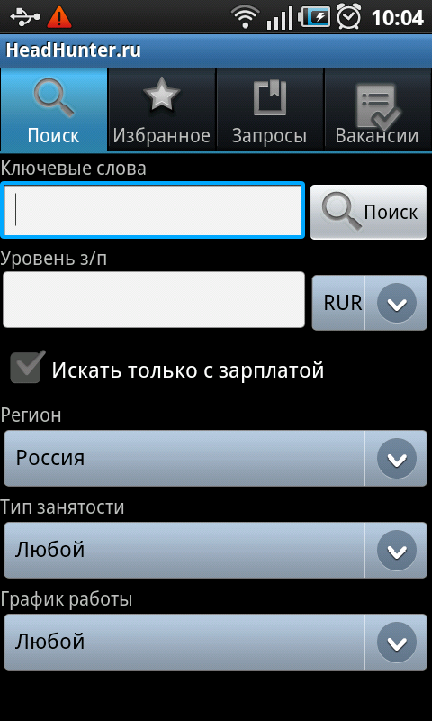
Выбор данных фильтров осуществляется стандартными окнами UI:
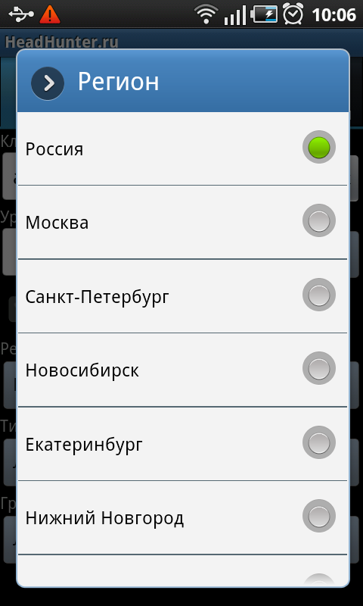 | 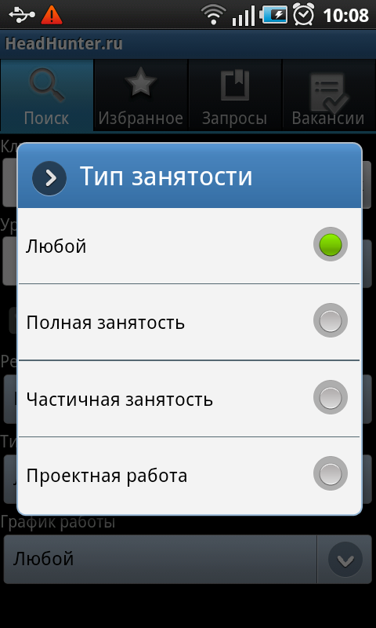
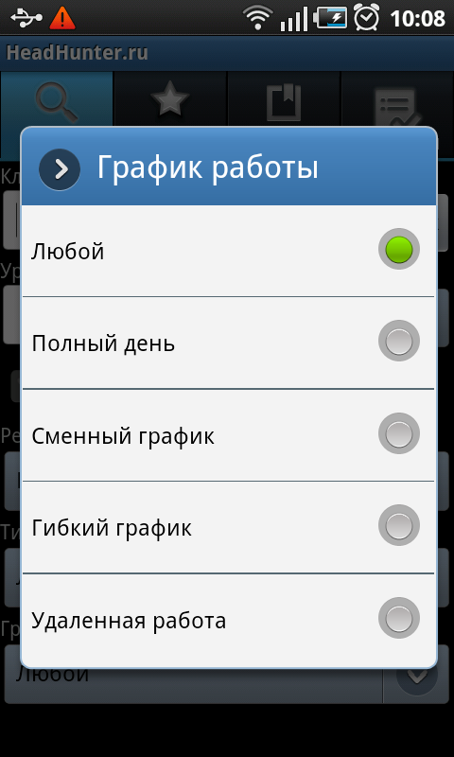

Меню экрана поиска позволяет пользователю сохранять текущий поисковый запрос, задавать новый запрос, перейти на экран настройки приложения, а также завершить работу с приложением.

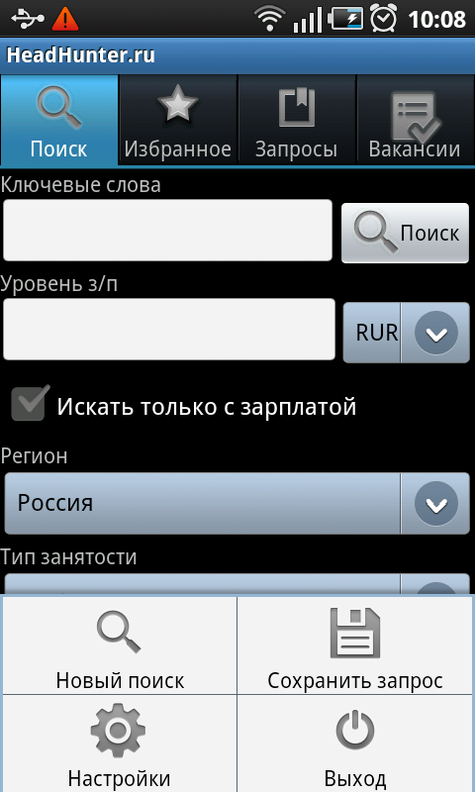
При сохранении запроса пользователю будет предложено ввести пользовательское название запроса. После сохранения запрос можно будет найти и исполнить на вкладке Запросы.
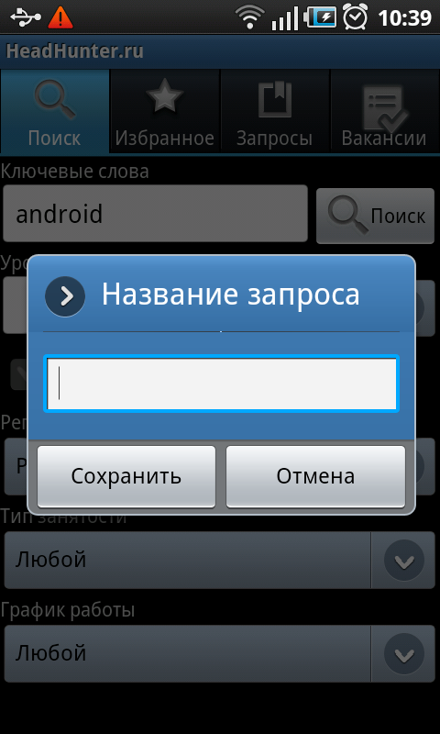
При выполнении поискового запроса отображается экран вывода найденных вакансий. Вывод вакансий разбит постранично. Если интернета нет или сервис не доступен то список вакансий пуст.
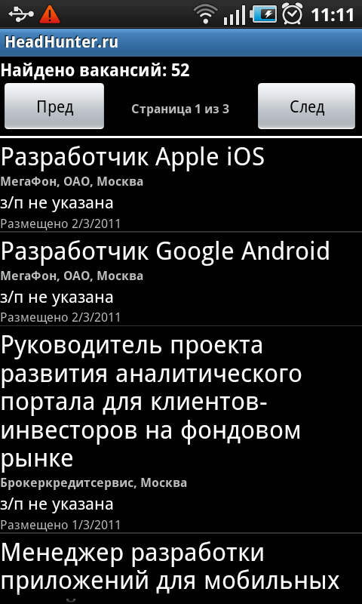 | 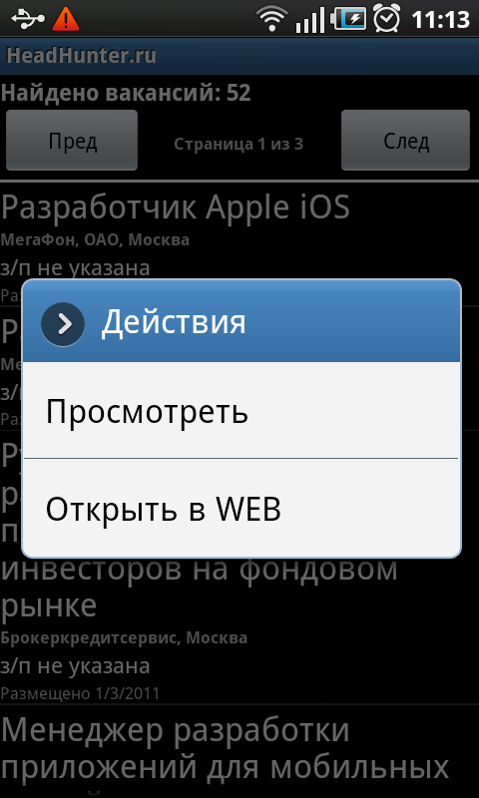
В меню поискового запроса пользователь может начать новый поиск, сохранить текущий поисковый запрос или сохранить ВСЕ найденные по поисковому запросу вакансии локально. Сохраненные локально вакансии будут доступны на вкладке Вакансии.
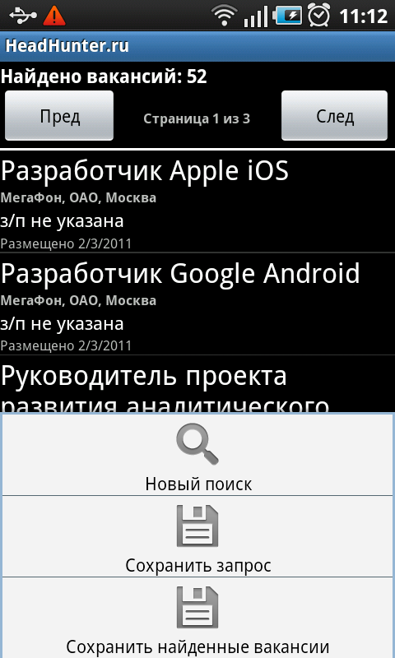 | 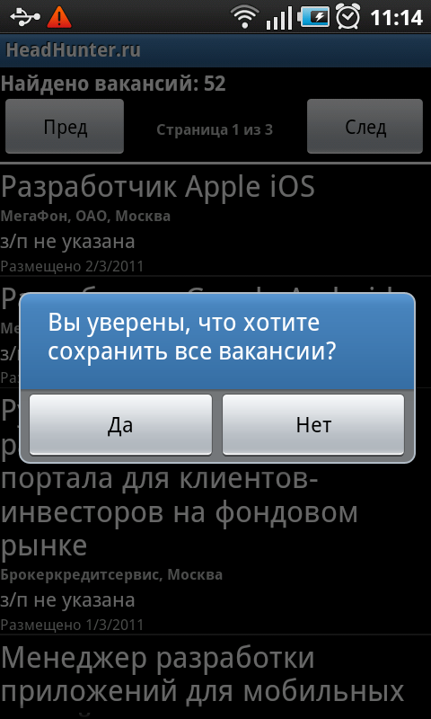
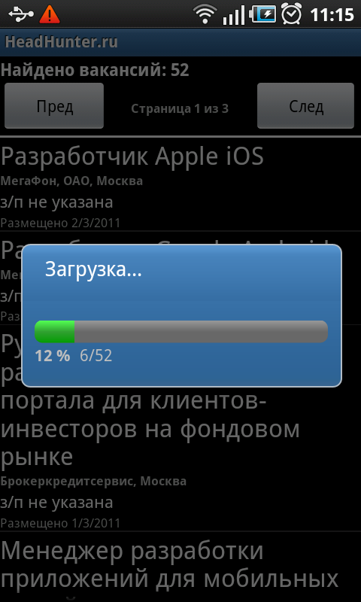

В случае успешного поиска вакансий, при нажатии на вакансию отображается форма вакансии с описанием ее параметров. (см. раздел Вкладка вакансии).
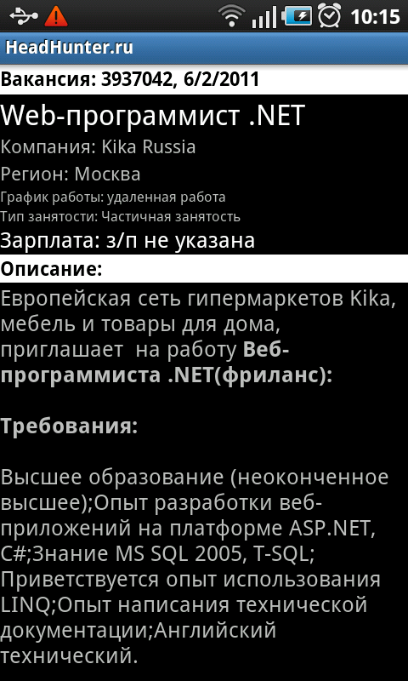
Для сохранения вакансии локально, или перехода на сайт для отображения вакансии в браузере и оставления отклика на вакансию, пользователь может воспользоваться контекстном меню.
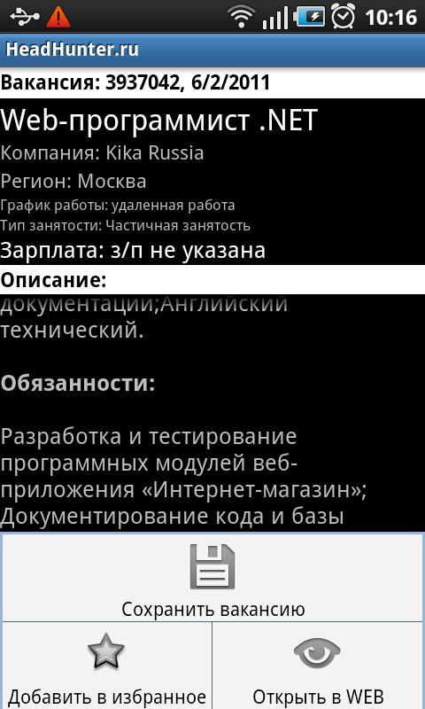
Вкладка Запросы
Вкладка запросы отображает список сохраненных пользователем запросов.
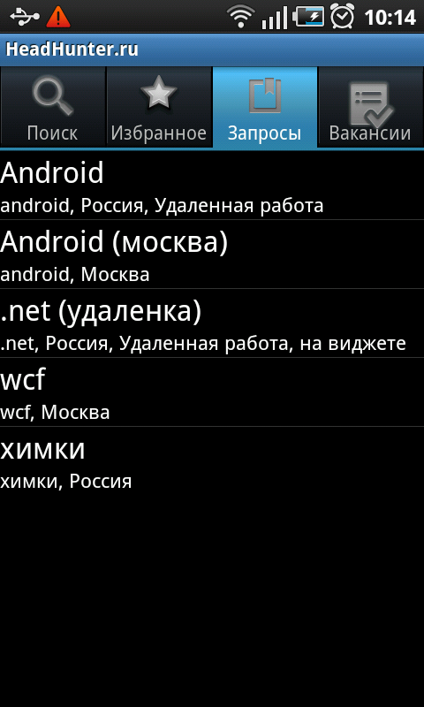
При долгом нажатии на элементе запроса пользователь может выполнить следующие действия:
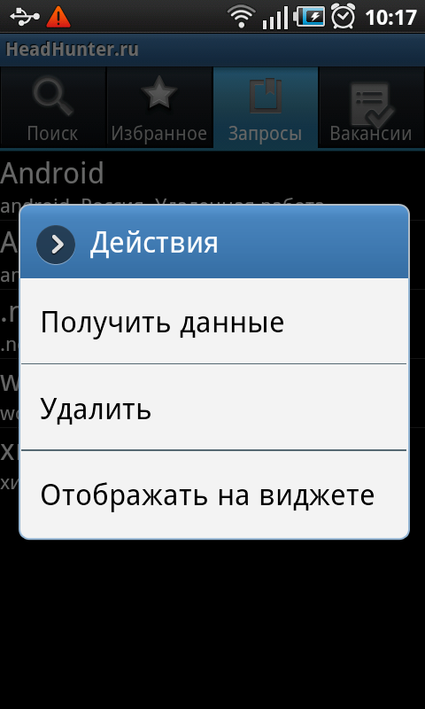
Действие ‘Отображать на виджете’ позволит пользователю видеть полное кол-во вакансия по сохраненному запросу на виджете приложения (см. пункт Виджет).
Если по запросу данные не найдены (или недоступен интернет или сервис недостепен) будет выведено следующее Toast сообщение.
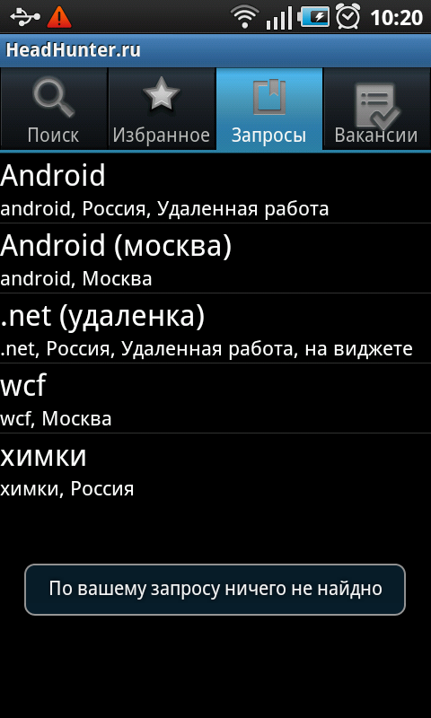
Вкладка Вакансии
Вкладка Вакансии отображает список вакансий, сохраненных пользователем после поиска. Вакансии хранятся локально и могут быть просмотрены в режиме off-line.
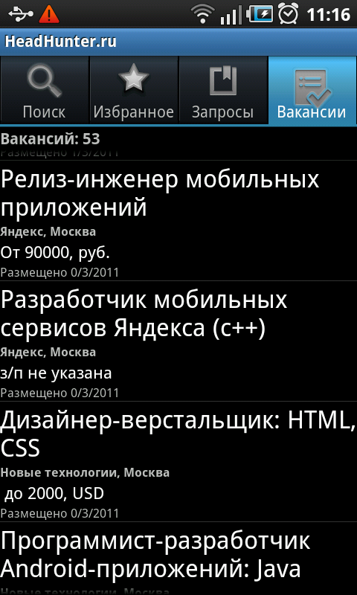
При нажатии на вакансию отображается окно параметров вакансии:
При долгом нажатии на элементе вакансии появляется контекстное меню в котором можно внести вакансию в избранные, удалит вакансию, удалить все вакансии и открыть вакансию в веб.
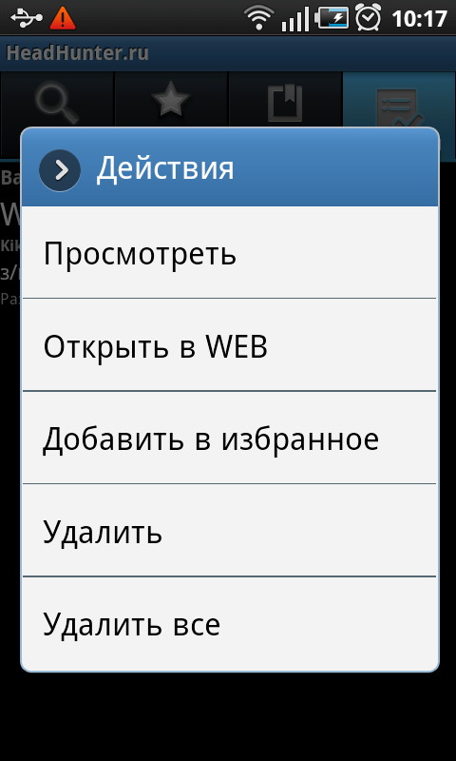
Вкладка избранное
Вкладка избранное отображает список Избранных вакансий, выбранных пользователем.
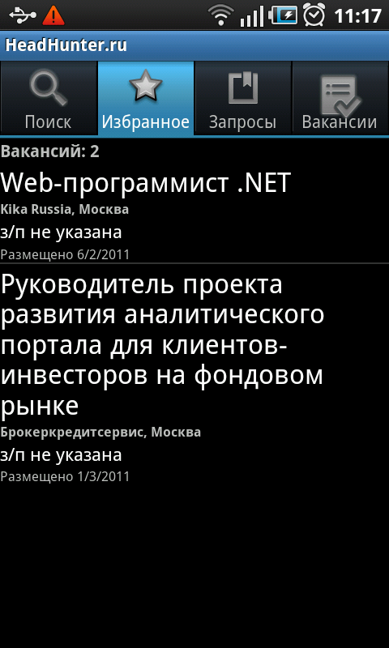
При нажатии на вакансию откроется окно просмотра вакансии.
Описание вакансии можно прокручивать пальцем:
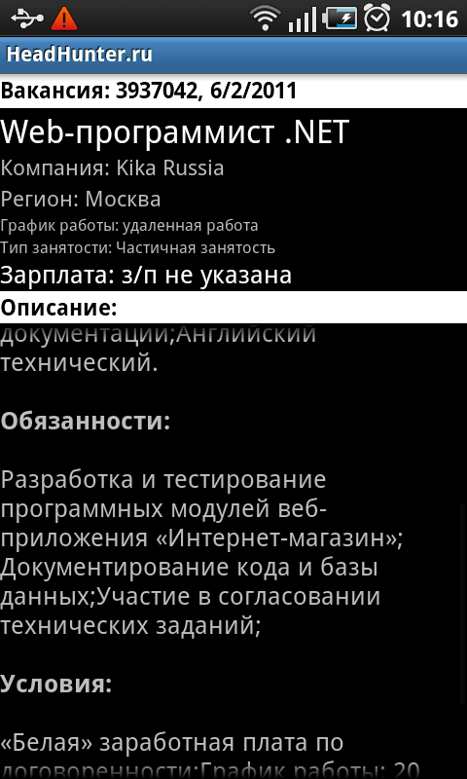

При долгом нажатии на элементе вакансии отображается контекстное меню с действиями над вакансией. Действие Открыть в WEB открывает вакансию в веб-браузере. Если пользователь зарегистрирован на сайте HH.ru, из браузера он может отправить отклик на понравившеюся вакансию.
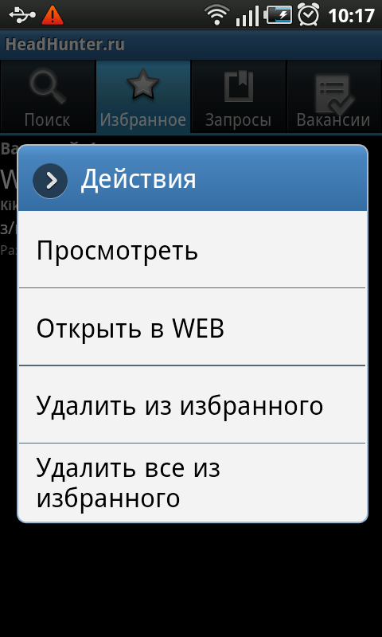

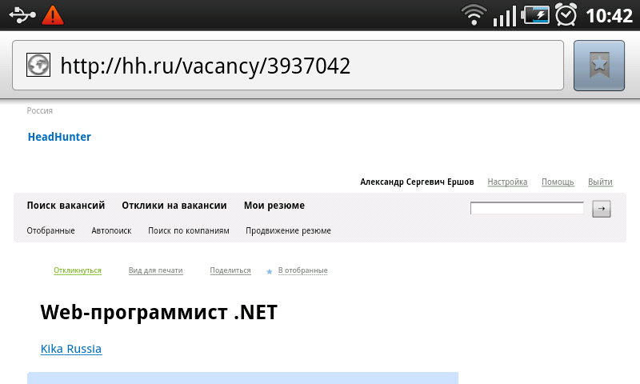
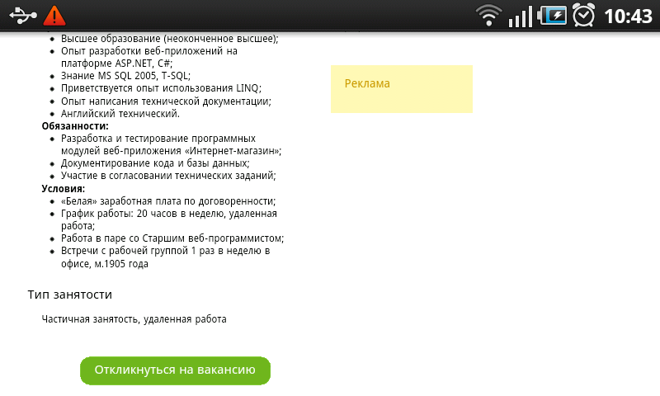
Настройки приложения
На текущий момент в настройки приложения вынесены кол-во отображаемых вакансий на странице поиска, и проверка на наличие подключений WiFi при сохранении ВСЕХ вакансий результата поиска.
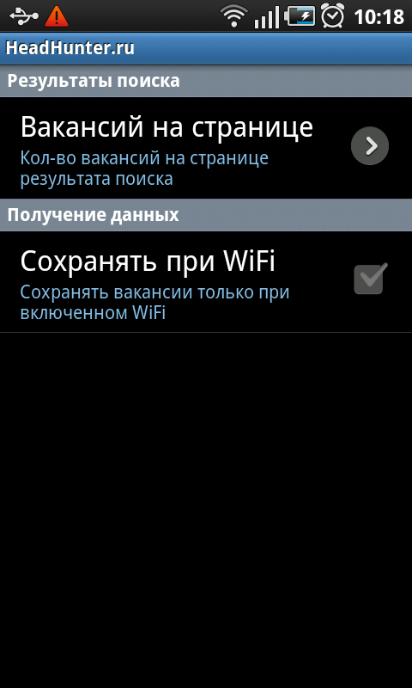

Виджет
На основном экране иконка приложения выглядит следующим образом:

Виджет программы отображает кол-во найденных вакансий по выбранному запросу (см. Вкладка Запросы).


Горизонтальное отображение программы
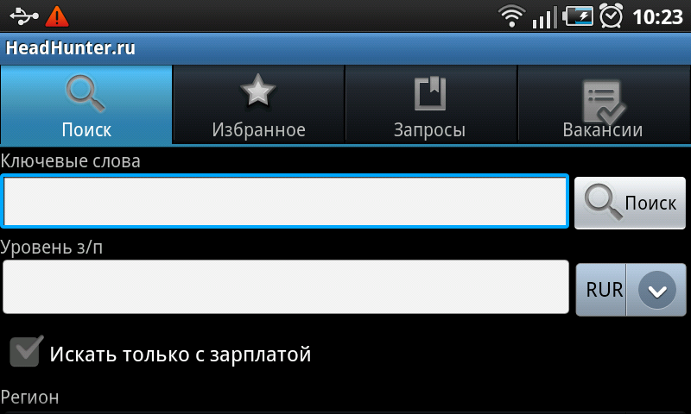

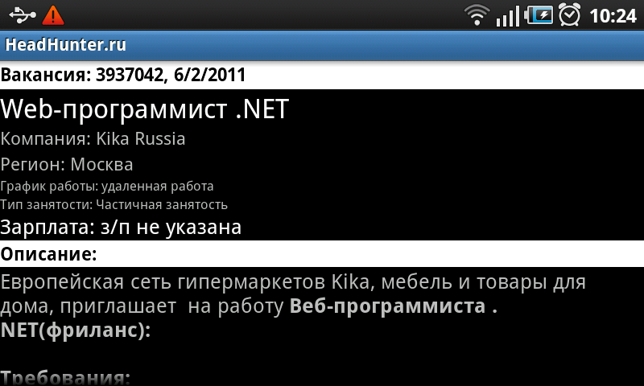

Техническая реализация
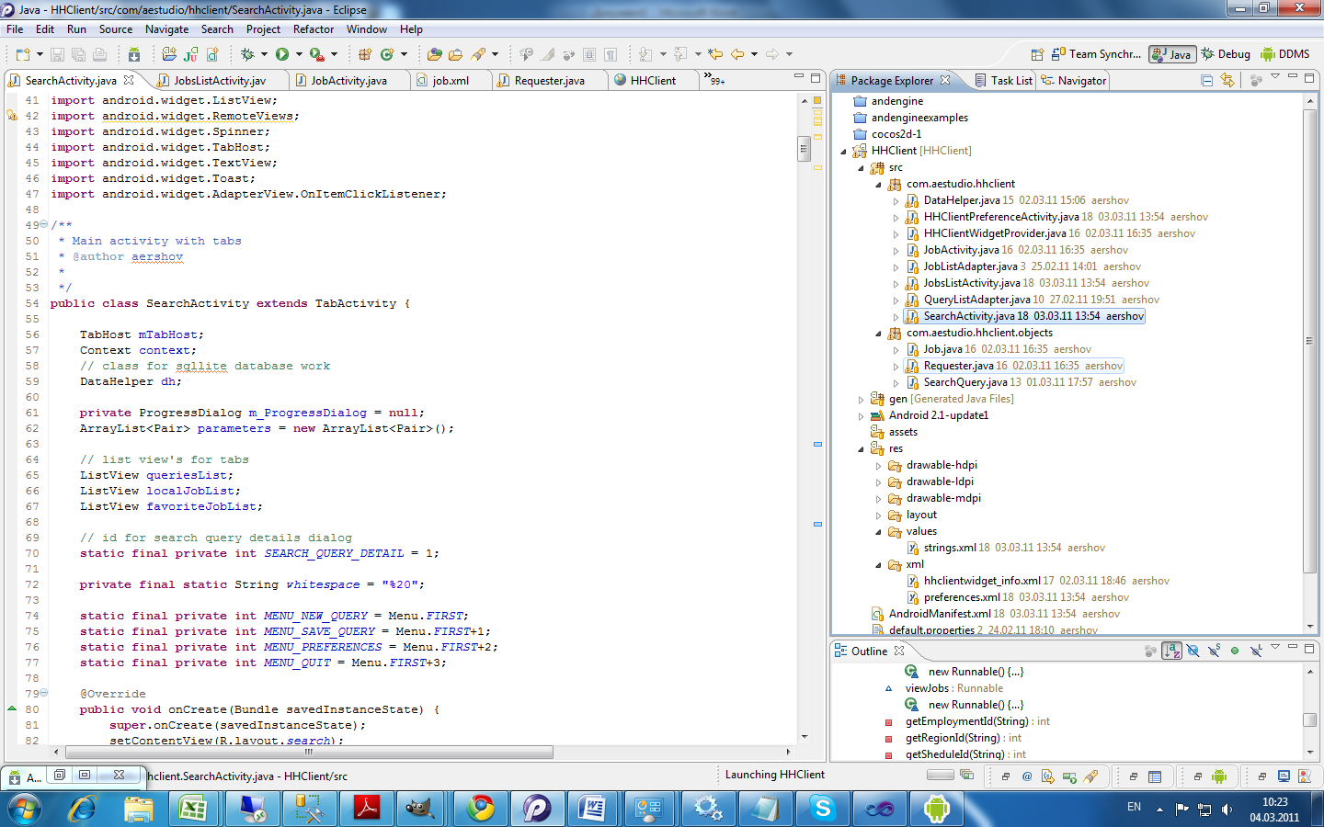
- Для получения данные используется api.hh.
- Для хранения справочников используется БД SQLLite.
- Для хранения настроек приложения используется SharedPreferences API.
- Код задокументирован на английском языке.
- Все строковые ресурсы вынесены в string.xml и готовы к локализации.

